GUÍA DE ARTES

Nombre: | Curso: 3°A | Fecha: semana N° 15
¿QUÉ APRENDEREMOS?
Objetivo (s): OA 3 Crear trabajos de arte a partir de registros visuales, experiencias, intereses y temas del entorno natural y artístico, demostrando manejo de: › materiales de modelado, de reciclaje, naturales papeles, cartones, pegamentos, lápices, pinturas, textiles e imágenes digitales › herramientas para dibujar, pintar, cortar, modelar unir y tecnológicas (pincel, tijera, mirete, computador, cámara fotográfica ca, entre otras) › procedimientos de dibujo, pintura, grabado, escultura, técnicas mixtas, artesanía, fotografía, entre otro

Contenidos: entorno natural
Objetivo de la semana: Crear trabajo de arte de la observación del entorno natural que se asemejan a figuras geométricas mediante pasos entregados en guía
Habilidad: Crear

¿Qué necesito saber?
Para comenzar necesitas saber de qué se trata la habilidad de crear y qué entendemos por entorno natural

Entonces
Crear es la capacidad de producir algún elemento ya sea artística, imaginativa o intelectual.
Recordemos
Entorno natural
En la naturaleza y en nuestro entorno estamos en constante observación de variados elementos tanto naturales como artificiales.
Se llama ambiente o entorno natural al terreno que no ha sido alterado por el ser humano; es decir, que se presenta tal como fue creado por la naturaleza. Dado que la presencia del hombre siempre, de una forma u otra, termina modificando el entorno, la noción suele usarse para
Entorno natural y la relación con la geometría
Una simple mirada al entorno natural que nos rodea nos permite observar que las figuras y las relaciones geométricas abstractas que encontramos en los libros de matemáticas se encuentran por todas partes y que la geometría está presente de manera directa y muy concreta en la naturaleza y en nuestra vida cotidiana

Explicándolo mejor...

Las formas circulares y esféricas abundan en la naturaleza, podemos ver flores, frutas, cuerpos celestes, entre muchas otras cosas que adoptan dichas formas, por otro lado, es difícil, por no decir imposible, encontrar en la naturaleza objetos u organismos vivientes que adopten formas perfectamente cuadradas o triangulares.

Observa las siguientes imágenes para que tengas una idea de como se asemeja la naturaleza a la geometría

Pero que entendemos por geometría
La geometría es una parte de la matemática que se encarga de estudiar las propiedades y las medidas de una figura en un plano o en un espacio. Para representar distintos aspectos de la realidad.
Algunos de las figuras geométricas más conocidas son el triángulo cuadrado, circulo, si observaste las imágenes anteriores presentadas se observa una semejanza clara de la naturaleza con la geometría

Ahora a trabajar
I.- Actividad: imagina y luego crea un paisaje natural con figuras geométricas, para ello debes utilizar material como: hojas de block lápices de colores, lápiz grafito plumones, etc.
1.- Ordena el espacio y selecciona el material a utilizar
2.- Imagina el paisaje piensa en los detalles, antes de realizar tu trabajo
3.- Por último, crea tu trabajo de arte. (dibujo)

- Observa algunos ejemplos para que puedas guiarte al realizar tu trabajo de arte
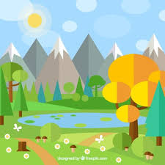
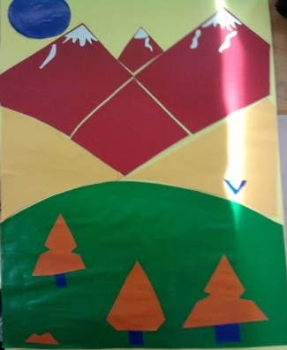

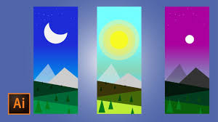

Autoevaluación o Reflexión personal sobre la actividad:
1.- ¿Qué fue lo más difícil de este trabajo? ¿Por qué?
________________________________________________________________________________________________________________________________________________________________

Recuerda enviar al WhatsApp del curso la fotografía de tu trabajo de arte creado
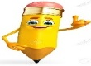
¡Éxito tú puedes ¡

